Муниципальное автономное дошкольное образовательное учреждение
центр развития ребёнка детский сад № 18 города Кропоткин
муниципального образования Кавказский район

ПРОЕКТ

«Дружба через интернет

Подготовила: учитель-логопед
Кориневская Раиса Георгиевна

- Вид проекта: информационно-практико-ориентированный.
- Целевая аудитория: дети старшей и подготовительной групп из дет.садов: д/с № 67 г.Брянск, д/с № 114 г.Рузаевка Республика Мордовии, д/с №29 г.Калининград, д/с №11 г.Черемхово, Иркутской области, образовательный центр «Горностай» г.Новосибирск, МАДОУ ЦРР-д/с №18 г.Кропоткин, Краснодарского края, родители, воспитатели, логопед, психолог.
- Продолжительность: долгосрочный, с января 2022г. – по май 2022г.

Содержание

1. Актуальность.
2. Аннотация проекта.
3. Цель и основные задачи проекта.
4. Задачи, связанные с развитием детей.
5. Планируемые результаты.
6. План реализации проекта.
7. Выводы.
8. Инфографика (созданная детьми);
10. Список литературы
Приложение
1. Презентация проекта «Мы вместе»
2. Презентация: Лэтбук «Дружба крепкая»
Дружелюбие, уважение к людям разных национальностей не передаются по наследству, в каждом поколении их надо воспитывать вновь и вновь, и чем раньше начинается формирование этих качеств, тем большую устойчивость они приобретут.
Э.К. Суслова
Актуальность.
С раннего детства ребенок живет в родной национальной среде, «впитывая с молоком матери» культурные ценности и нравственные ориентиры, заложенные в культуре народа. Воспитывать в детях толерантное отношение к другим народностям – одна из важных задач работы педагога. Меняется современный мир, и реальностью становится наличие детей разных национальностей в дошкольных учреждениях. Детский сад – это поликультурный мир, где каждый ребенок, какой бы национальности он не был, является представителем своего мира, традиций, культуры. Задача педагогов – научить детей толерантно относится друг к другу, уважать традиции других народов. Традиции являются частью исторического наследия, к ним необходимо очень бережно относиться и соблюдать их, так как, на мой взгляд, они значительно обогащают сферу чувств человека, особенно ребенка.
К большому сожалению, в современном мире появляется опасность утраты «традиций народов». Так и родилась идея создания проекта «Дружба через интернет».
Нашу группу компенсирующей направленности посещают дети с общим нарушением речи. Как известно, что у этих детей нарушены все компоненты речи. В условиях современного дошкольного учреждения, педагогу правильно и эффективно может помочь организовать работу с детьми использование технологии инфографика. Актуальность инфографики для старших дошкольников обусловлена тем, что у детей преобладает зрительно-образная память. Чаще всего запоминание происходит непроизвольно. Инфографика - как раз помогает упростить процесс запоминания, развить мышление и воображение.
Аннотация:
Проект международного сотрудничества детей ДОУ со сверстниками других дошкольных организаций «Дружба через интернет» является одним из альтернативных решений задач поликультурного образования по воспитанию патриотизма, социокультурной толерантности, культуры межэтнического общения и подготовки детей к жизни в мультикультурном обществе.
Проект соответствует концепции национальной образовательной политики РФ, в которой акцентируется внимание на необходимости разработки содержания общего образования на поликультурной основе с учётом диалога культур; расширении масштабов межкультурного взаимодействия народов, формированию у обучающихся толерантности, не допускающих национализм и ксенофобию.
Основными участниками проекта «Дружба через интернет» являются дети старшего дошкольного возраста, педагоги и родители МАДОУ ЦРР-д/с № 18 и их друзья по переписке из детских садов разных городов нашей страны. Реализация проекта предполагает взаимодействие дошкольных организаций-партнёров в дистанционном режиме в контексте предусмотренных в плане мероприятий тематических блоков: «Мой детский сад», «Моя семья», «Мой город», «Традиции моего народа». Межкультурное общение строится посредством использования приемлемых форм невербальных и вербальных коммуникаций: мультимедийных презентаций, детских видеоконференций, заочных экскурсий, видеописем, фото- и видеоматериалов, обмена творческими работами.
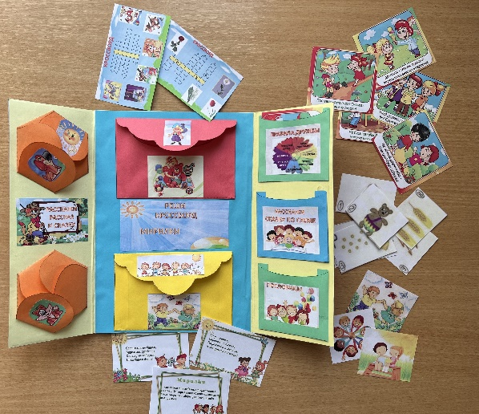
В рамках проекта «В кругу друзей» мы с детьми сделали лэпбук с элементами инфографики «Дружба крепкая». В лэпбуке представлены: дидактические игры «Расскажи сказку по схеме», «Перескажи рассказ», «Реши кроссворд», пазлы «Что такое хорошо и что такое плохо», загадки, пословицы, стихи о доброте и дружбе, раскраски, цветик-семицветик «Правила дружбы», сборник мирилок.
В качестве главных результатов проектной деятельности ожидается развитие международного сотрудничества дошкольных образовательных организаций, повышение поликультурной образованности дошкольников, подготовка к жизни в мультикультурном обществе. Реализация проекта «Дружба через интернет» рассчитана с января 2022г. по май 2022г.
Цель проекта:
Сформировать основы национального самосознания и любви к родине через взаимопонимание, уважение и дружбы между людьми разных национальностей; вызвать положительные эмоции и чувства детей в процессе познания, используя технологии инфографики в образовательном процессе для развития речи детей старшего дошкольного возраста с общим недоразвитием речи.
Задачи:
- Познакомить детей с традициями, обычаями и культурой разных народов.
- Сформировать социальные умения, способствующие ориентации в современном мире, развивающие стремление жить в мире и согласии с людьми других национальностей.
- Способствовать развитию связной речи. Расширять и обогащать словарный запас детей.
- Формировать умение преобразовывать абстрактные символы в образы. Способствовать формированию развития у детей восприятия, воспроизведения средств технологии.
- Воспитание гражданских чувств дошкольников, гордость за свой народ и свою родину, дружелюбие, отзывчивость, толерантность.
- Создание в ДОУ условий для приобретения опыта через знакомство с культурой и традициями разных народов.
Ожидаемые результаты:
-развитие связной речи, дети получат базовые знания из области географии;
-познакомятся с картой России: смогут различать на карте участки суши и узнают названия крупных городов, рек России и т.д.;
-возрастет уважение и гордость к своей Родине;
-заинтересуются эпистолярным жанром общения: узнают, как пишутся и отправляются открытки;
-создадут коллекцию презентаций, полученных из разных городов России.
Данный проект помогает воспитателям раскрыть ребенку мир национальных культур, расширить представление об образе жизни людей, населяющих нашу планету, их обычаи и традиции на основе познания. Способствовать речевому, художественно-эстетическому, нравственному и социальному развитию детей через приобщение детей к культуре своего народа и национальностей, проживающих рядом; сформировать у них представление о себе и других, как о личности.
Продукт проекта:
-Лэпбук с элементами инфографики «Дружба крепкая»
-Выставка детских работ «Наши друзья по переписке»
-Сборник детских писем: «Детские письма - это познавательно и интересно»
-Презентации: «Эти весёлые фотографии», «Наш любимый город Брянск», «Осенний привет из Сибири», «Добро пожаловать в Мордовию!»,
«Славный город –герой Брянск», «Путешествие на БАМ»
-Анкеты, консультации, буклеты для родителей
План реализации проекта:
- Циклы занятий, включающие различные виды деятельности: познавательную, художественно-изобразительную, музыкальную, игровую с элементами инфографики и другие на основе единого содержания.
- Беседы, как индивидуальные, так и групповые.
- Видео просмотры (презентации, фильмы и т.д.).
- Проведение мероприятий с этнокультурной тематикой.
Сроки реализации проекта состоят из 3-х этапов:
- Организационный/подготовительный (сентябрь-октябрь).
- Основной (ноябрь-апрель).
- Заключительный/итоговый (май).
Подготовительный/организационный включает в себя совместное планирование деятельности, составление схемы реализации проекта, подбор методической литературы, составление планов работы.
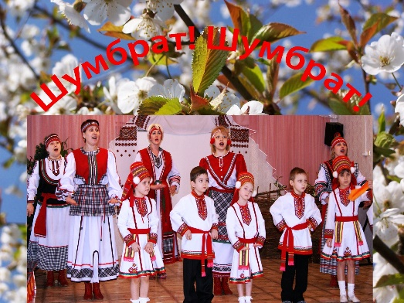
- Выявить национальное состояние семей воспитанников группы;
- индивидуальные и групповые беседы, посещение, просмотр домашних праздников через фотографии, видеосъемки, анкетирование;
- консультации для родителей «Воспитание у детей позитивного отношения к представителям своего и других народов»;
- изготовление папок передвижек «Мир семейных увлечений»;
- совместные выставки-конкурсы: «Национальные костюмы», «Традиции семей».
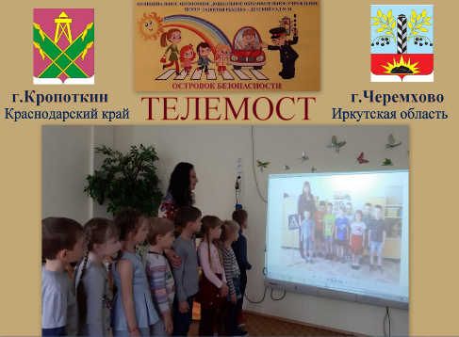
Основной (формирующий):
- воспитывать любовь и уважение к своей Родине, нации, толерантного отношения к представителям других национальностей, сверстникам, родителям;
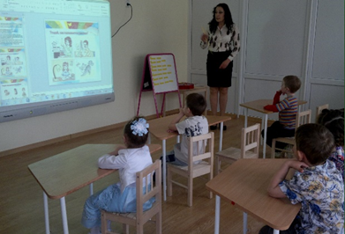
- создание игр и пособий с элементами инфографики: ребусы, кроссворды, книжки-малышки, рассказывание сказок по схемам, графическая запись рассказов «Мой друг»;
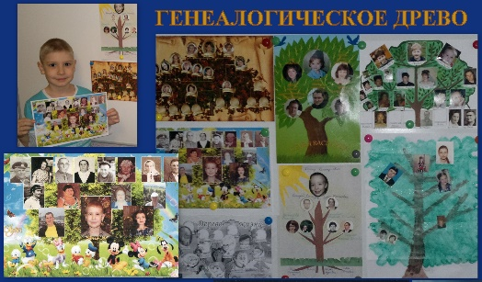
- ознакомление с окружающим «История моей семьи», «История имени ребенка»;
- организация выставок с родителями: «Древо моей семьи» (родословная), «Народные промыслы», открытие мини музея кукол в национальных костюмах;
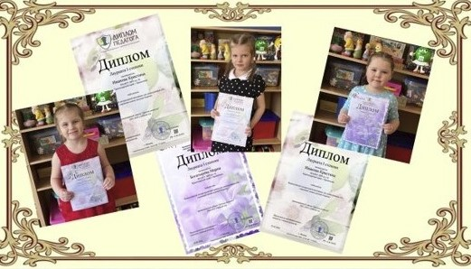
- праздники: «Детский сад – территория дружбы», «В гостях у семьи»;
- театрализованные игры разных народов;
- участие во Всероссийских викторинах.
Итоговый (обобщающий) этап:
- лэпбук с элементами инфографики «Дружба крепкая»;
- презентация «Мы вместе!»
- сборник –«Детские письма –это познавательно и интересно!»
Выводы по проекту:
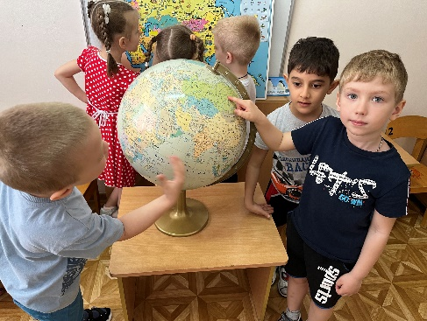
- мониторинг показал, что дети стали лучше ориентироваться по карте, умели находить Краснодарский край, Иркутскую область, Республику Мордовию, г.Новосибирск, г.Калининград, г.Брянск, г.Краснодар, г.Кропоткин, г.Москву и другие города.
- Дети могли назвать достопримечательности тех мест, где бывали, и некоторые достопримечательности мест, откуда приходили письма и презентации.
- Дети познакомились с картотекой презентаций, в группе появилась коллекция открыток на разные темы, и некоторые дети начали собирать открытки дома.
- Дети научились составлять графический рассказ о своём друге, рассказывать по схеме, пересказывать знакомый текст по серии картинок; научились решать ребусы и кроссворды, стали активными участниками всероссийских викторин.
- С помощью родителей были собраны фотографии зданий и достопримечательностей нашего города, создана и отправлена презентация- Виртуальная экскурсия: «О городе своем веду рассказ».
Опыт реализации проекта, при его успешном внедрении, может быть использован в практике других образовательных организаций, как перспективная форма установления сотрудничества ДОУ с другими дошкольными организациями, а также как вспомогательное средство формирования поликультурной компетентности дошкольников в кросскультурном образовательном пространстве.

Список литературы:
  - «Устранение общего недоразвития речи у детей дошкольного возраста» - Филичева Т.Б., Чиркина Г.В.;
  - «Готов ли ваш ребёнок к школе?» - Венгер Л.А.;
  - «Формирование связной речи детей дошкольного возраста с общим речевым недоразвитием» - Глухов В.П.
  - «Использование схем в составлении рассказов» - Ткаченко Т.А.;
  - «Научите меня говорить правильно» - пособие по логопедии для детей и родителей, О.И. Крупенчук;
- Трансляция опыта практических результатов профессиональной деятельности
- Сайт МДОУ детский сад № 11 города Черемхово, Иркутской области
- Сайт МАДОУ ЦРР- д/с № 18 города Кропоткин, Краснодарского края
- И.С. Никитин, Россия, книга о Родине, М., Детская литература
- Урсуленко Л.М. Письмо о любимой книге.
Приложение: Презентации «Мы вместе»; Лэпбук «Дружба крепкая»

